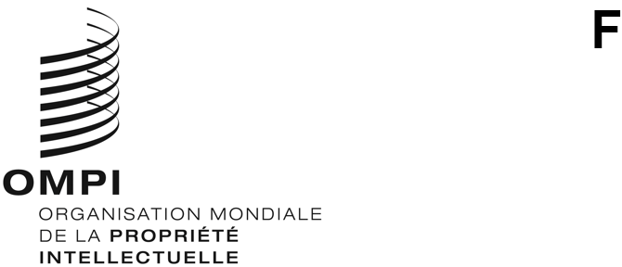

ORIGINAL**:** anglais

DATE**:** 7 mars 2025

**Comité intergouvernemental de la propriété intellectuelle relative aux ressources génétiques, aux savoirs traditionnels et au folklore**

**Cinquantième session**

**Genève, 3 – 7 mars 2025**

Décisions de la cinquantième session du comité

*adoptées par le comité*

## Décision concernant le point 2 de l’ordre du jour : Adoption de l’ordre du jour

La présidente a soumis pour adoption le projet d’ordre du jour diffusé sous la cote WIPO/GRTKF/IC/50/1 Prov., qui a été adopté.

## Décision concernant le point 3 de l’ordre du jour : Accréditation de certaines organisations

Le comité a approuvé à l’unanimité l’accréditation de Focus Droits et Accès, de Hear Their Voice Initiative (HTVI), de l’Initiative de Promotion de l’Éducation des Batwa pour le Développement Durable (IPREBAD), de la Nepal Indigenous Nationalities Preservation Association (NINPA) et de l’Union of Community Development Volunteers en qualité d’observatrices ad hoc. Le comité n’a pas approuvé l’accréditation du Centre d’étude du patrimoine culturel “Promouvoir le développement durable des peuples du Nord”.

Le comité a reporté l’examen du document WIPO/GRTKF/IC/49/8 (Proposition de mise à jour de la liste des organisations non gouvernementales admises en qualité d’observatrices ad hoc auprès de l’IGC) à une prochaine session

## Décision concernant le point 4 de l’ordre du jour : Participation des communautés autochtones et locales

Le comité a pris note des documents WIPO/GRTKF/IC/50/3 et WIPO/GRTKF/IC/50/INF/4.

Le comité a vivement encouragé et invité les membres du comité et tous les organismes publics ou privés intéressés à contribuer au Fonds de contributions volontaires de l’OMPI pour les communautés autochtones et locales accréditées.

La présidente a proposé les huit membres ci‑après qui siégeront à titre personnel au Conseil consultatif, et le comité les a élus : Mme Susan Anthony (États‑Unis d’Amérique); Mme Flor De María García (Guatemala); M. Houlton Faasau (Samoa); Mme June Lorenzo (International Indian Treaty Council); Mme Sonia Patricia Murcia Roa (Maloca Internationale); Mme Geiser Perrelet (Instituto Indígena Brasilero da Propriedade Intelectual (InBraPi)); Mme Živilė Plyčiuraitytė‑Plyčiūtė (Lituanie) et Mme Tlalane Sebeko (Lesotho).

La présidente a désigné Mme Audrey Akweley Yeboawaa Neequaye, vice‑présidente du comité, présidente du Conseil consultatif.

## Décision concernant le point 5 de l’ordre du jour : Savoirs traditionnels et expressions culturelles traditionnelles

Le comité a élaboré, sur la base des documents WIPO/GRTKF/IC/49/4 et WIPO/GRTKF/IC/49/5, un texte consolidé intitulé “La protection des savoirs traditionnels et des expressions culturelles traditionnelles : projets d’articles”. Toutefois, les États membres n’ont pas pu parvenir à un consensus sur le texte consolidé et ont décidé de ne pas transmettre ce texte à la cinquante et unième session de l’IGC. En revanche, le comité a décidé de poursuivre ses travaux sur la base des documents WIPO/GRTKF/IC/49/4 et WIPO/GRTKF/IC/49/5.

## Décision concernant le point 6 de l’ordre du jour : Questions diverses

Ce point de l’ordre du jour n’a fait l’objet d’aucune discussion.

## Décision concernant le point 7 de l’ordre du jour : Clôture de la session

Le comité a adopté ses décisions relatives aux points 2, 3, 4 et 5 de l’ordre du jour le 7 mars 2025.

[Fin du document]